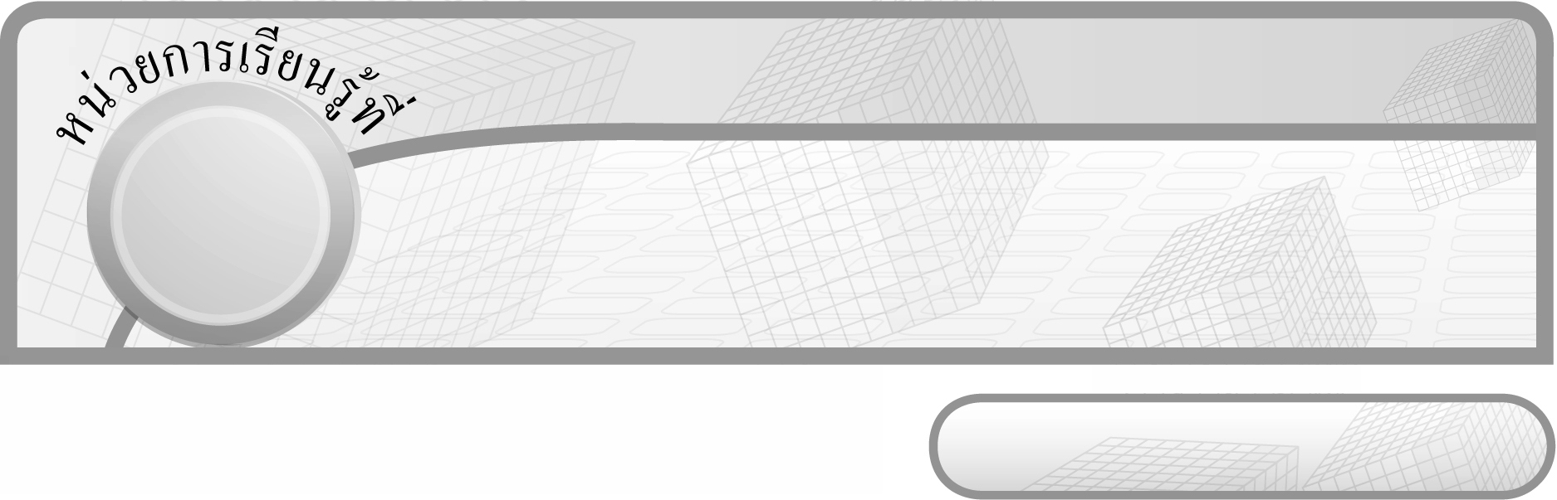
10

ชั้นประถมศึกษาปีที่ 6 เวลา 1 ชั่วโมง

รูปสี่เหลี่ยม

แผนการจัดการเรียนรู้ที่ 7
การหาพื้นที่ของรูปสี่เหลี่ยมคางหมู

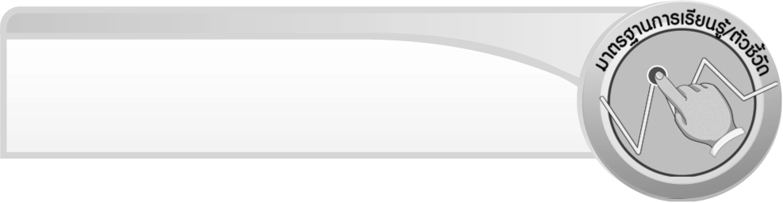
มาตรฐานการเรียนรู้/ตัวชี้วัด

มาตรฐานการเรียนรู้
มาตรฐาน ค 2.1 เข้าใจพื้นฐานเกี่ยวกับการวัด วัดและคาดคะเนขนาดของสิ่งที่ต้องการวัด
ตัวชี้วัด
ค 2.1 ป.6/2 หาพื้นที่ของรูปสี่เหลี่ยม
มาตรฐานการเรียนรู้
มาตรฐาน ค 6.1 มีความสามารถในการแก้ปัญหา การให้เหตุผล การสื่อสาร การสื่อความหมาย
ทางคณิตศาสตร์และการนำเสนอ การเชื่อมโยงความรู้ต่าง ๆ ทางคณิตศาสตร์
และเชื่อมโยงคณิตศาสตร์กับศาสตร์อื่น ๆ และมีความคิดริเริ่มสร้างสรรค์
ตัวชี้วัด
ค 6.1 ป.6/1, ป.6/2, ป.6/3, ป.6/4, ป.6/5

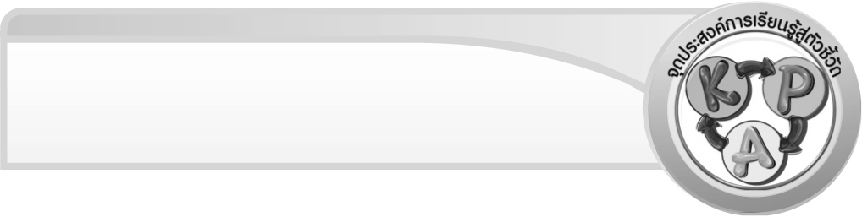
จุดประสงค์การเรียนรู้สู่ตัวชี้วัด

1. อธิบายเกี่ยวกับการหาพื้นที่ของรูปสี่เหลี่ยมคางหมู (K)
2. หาพื้นที่ของรูปสี่เหลี่ยมคางหมู (P)
3. เห็นคุณค่าของการนำความรู้เรื่อง การหาพื้นที่ของรูปสี่เหลี่ยมคางหมูไปใช้ (A)


สาระสำคัญ

พื้นที่ของรูปสี่เหลี่ยมคางหมู คือ บริเวณที่อยู่ภายในของรูปสี่เหลี่ยมคางหมู

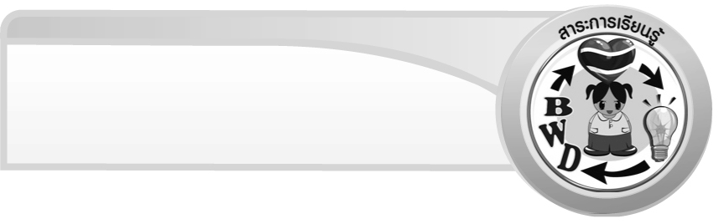
สาระการเรียนรู้

การหาพื้นที่ของรูปสี่เหลี่ยมคางหมู
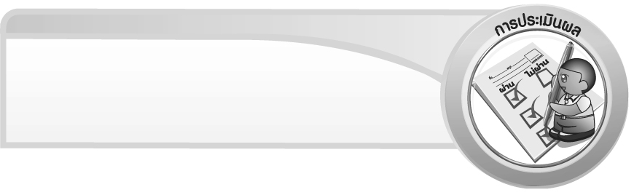

คุณลักษณะอันพึงประสงค์
ใฝ่เรียนรู้
ตัวชี้วัดที่ 4.1 ตั้งใจ เพียรพยายามในการเรียนและเข้าร่วมกิจกรรมการเรียนรู้

สมรรถนะสำคัญของผู้เรียน
1. ความสามารถในการสื่อสาร
2. ความสามารถในการคิด
- การคิดวิเคราะห์
3. ความสามารถในการแก้ปัญหา
4. ความสามารถในการใช้ทักษะชีวิต

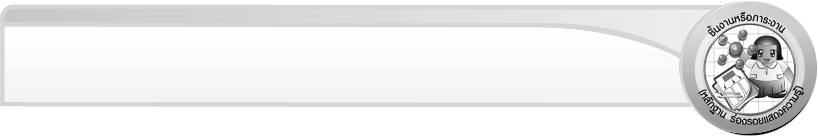
ชิ้นงานหรือภาระงาน (หลักฐาน ร่องรอยแสดงความรู้)

ผลงานจากกิจกรรมข้อ 3 และข้อ 4

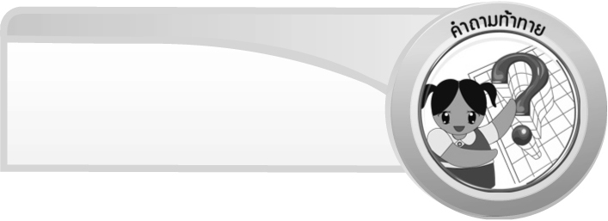
คำถามท้าทาย

นักเรียนมีวิธีการหรือขั้นตอนใดอีกบ้างที่ช่วยให้หาพื้นที่ของรูปสี่เหลี่ยมคางหมู
ได้รวดเร็วขึ้น


การจัดกิจกรรมการเรียนรู้

1. ให้นักเรียนทบทวนความรู้เรื่อง รูปสี่เหลี่ยมคางหมู โดยครูให้ผู้แทนนักเรียนออกมา วาดรูปสี่เหลี่ยมคางหมู ตามที่ครูกำหนดบนกระดาน พร้อมทั้งเขียนชื่อและเขียนเส้นทแยงมุม ดังตัวอย่าง
A
B
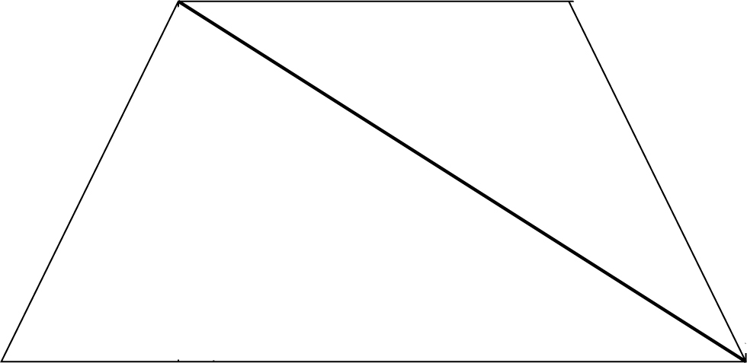
C
D

ครูและนักเรียนร่วมกันตรวจสอบความถูกต้อง
2. จากกิจกรรมข้อที่ 1 ครูเขียนเส้นแสดงความสูง แล้วถามคำถามนักเรียน ดังนี้
G
A
B
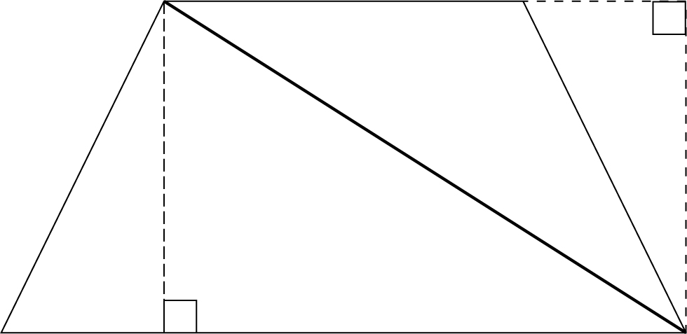
C
D
F

 รูปสี่เหลี่ยมคางหมูนี้มีชื่อว่าอะไร ( ABCD)
 มีด้านใดขนานกัน ($\overline{\text{AB}}$//$\overline{\text{CD}}$)
 เส้นใดเป็นความสูงของรูปสี่เหลี่ยม ($\overline{\text{AF}}$ และ $\overline{\text{CG}}$)
 เส้นใดเป็นเส้นทแยงมุม ($\overline{\text{AC}}$)
 เส้นทแยงมุมของรูปสี่เหลี่ยมมีลักษณะอย่างไร (แบ่งรูปสี่เหลี่ยมเป็นรูปสามเหลี่ยม 2 รูป)
 หาพื้นที่ ABCD ได้อย่างไร (หาผลรวมของพื้นที่สามเหลี่ยม 2 รูป)
 หาพื้นที่ของรูปสามเหลี่ยมรูปใด ( ADC และ ABC)
 ADC มีพื้นที่เท่าไร ($\frac{1}{2}$× $\overline{\text{DC}}$ × $\overline{\text{AF}}$)
 ABC มีพื้นที่เท่าไร ($\frac{1}{2}$× × $\overline{\text{CG}}$)
 เขียนเป็นประโยคสัญลักษณ์แสดงการหาพื้นที่ ABCD ได้อย่างไร
($\frac{1}{2}$× $\overline{\text{DC}}$ × $\overline{\text{AF}}$) + ($\frac{1}{2}$× × $\overline{\text{CG}}$)
 $\overline{\text{AF}}$ เท่ากับ $\overline{\text{CG}}$ หรือไม่ (เท่ากัน)
 เพราะเหตุใด (เป็นความสูงของสี่เหลี่ยมที่มี และ $\overline{\text{CD}}$ ขนานกัน)
 เขียนประโยคสัญลักษณ์แสดงการหาพื้นที่ ABCD ได้อย่างไร
($\frac{1}{2}$ × $\overline{\text{AF}}$ × (+$\overline{\text{CD}}$))
 $\overline{\text{AF}}$ คือ ส่วนใดของรูปสี่เหลี่ยม (ความสูง)
 , $\overline{\text{CD}}$ คือส่วนใดของรูปสี่เหลี่ยม (ด้านคู่ขนาน)
 ดังนั้นสรุปเป็นสูตรการหาพื้นที่ได้อย่างไร
(พื้นที่รูปสี่เหลี่ยมคางหมู = $\frac{1}{2}$ × ความสูง × ผลบวกของความยาวของด้านคู่ที่ขนานกัน)
ครูและนักเรียนร่วมกันตรวจสอบความถูกต้อง
3. ครูติดรูปสี่เหลี่ยมคางหมูบนกระดาน 2 รูป ให้นักเรียนช่วยกันหาคำตอบจากนั้น ให้ผู้แทนนักเรียน 2 คน ออกมาเขียนแสดงวิธีทำบนกระดาน ดังตัวอย่าง
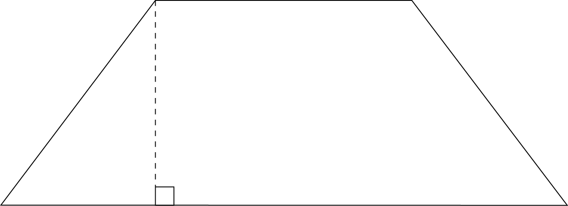
1)  พื้นที่ คางหมู WINY = $\frac{1}{2}$ × ความสูง × ผลบวกของด้านคู่ขนาน = $\frac{1}{2}$ × 4 × (5 + 8)
W
I
4 ซม.
5 ซม.
= $\frac{1}{2}$ × 4 × 13 = 26 ตารางเซนติเมตร
N
Y
8 ซม.

2)  พื้นที่รูปสี่เหลี่ยมคางหมู CAKE = 44.7 ตารางเซนติเมตร
C
6.5 ซม.
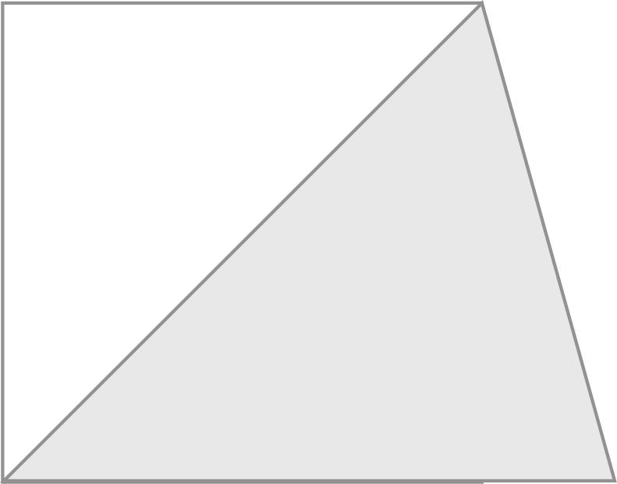
 พื้นที่รูปสามเหลี่ยม CAE = 19.5 ตารางเซนติเมตร
 พื้นที่รูปสามเหลี่ยม AEK = 25.2 ตารางเซนติเมตร
E
8.4 ซม.
6 ซม.
K
A

ครูและนักเรียนร่วมกันตรวจสอบความถูกต้อง

4. ครูแบ่งนักเรียนออกเป็นกลุ่ม กลุ่มละ 3-4 คน ครูแจกรูปสี่เหลี่ยมคางหมูให้ กลุ่มละ 1 รูป แล้วให้นักเรียนช่วยกันหาพื้นที่ของรูปสี่เหลี่ยมคางหมูลงในกระดาษ
จากนั้นผู้แทนนักเรียนแต่ละกลุ่มออกมานำเสนอผลงานหน้าชั้นเรียน นักเรียนกลุ่มอื่น ๆ ร่วมกันตรวจสอบความถูกต้อง ครูเสนอแนะเพิ่มเติม
5. นักเรียนและครูร่วมกันอภิปรายเกี่ยวกับการหาพื้นที่ของรูปสี่เหลี่ยมคางหมูว่า
พื้นที่ของรูปสี่เหลี่ยมคางหมู = $\frac{1}{2}$ × ความสูง × ผลบวกของความยาวของด้านคู่ที่ขนานกัน
6. ให้นักเรียนและครูร่วมกันสรุปความรู้ ดังนี้
 พื้นที่ของรูปสี่เหลี่ยมคางหมู คือ บริเวณที่อยู่ภายในของรูปสี่เหลี่ยมคางหมู
7. ให้นักเรียนร่วมกันแสดงความคิดเห็น โดยครูถามคำถามท้าทาย ดังนี้
 นักเรียนมีวิธีการหรือขั้นตอนใดอีกบ้างที่ช่วยให้หาพื้นที่ของรูปสี่เหลี่ยมคางหมู


การจัดบรรยากาศเชิงบวก

ให้นักเรียนได้ร่วมกิจกรรมทั้งแบบเดี่ยว แบบกลุ่ม สามารถตอบคำถามได้หลากหลาย
ตามประสบการณ์ และมีการเสริมแรงโดยการให้คะแนนกลุ่ม


สื่อการเรียนรู้

รูปสี่เหลี่ยมคางหมู

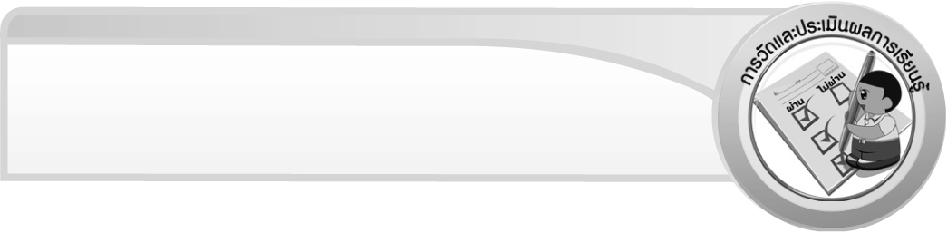
การวัดและประเมินผลการเรียนรู้

1. วิธีการวัดและประเมินผล
1.1 สังเกตพฤติกรรมของนักเรียนในการเข้าร่วมกิจกรรม
1.2 สังเกตพฤติกรรมของนักเรียนในการเข้าร่วมกิจกรรมกลุ่ม
2. เครื่องมือ
2.1 แบบสังเกตพฤติกรรมการเข้าร่วมกิจกรรม
2.2 แบบสังเกตพฤติกรรมการเข้าร่วมกิจกรรมกลุ่ม

3. เกณฑ์การประเมิน
3.1 การประเมินพฤติกรรมการเข้าร่วมกิจกรรม
ผ่านตั้งแต่ 2 รายการ ถือว่า ผ่าน
ผ่าน 1 รายการ ถือว่า ไม่ผ่าน
3.2 การประเมินพฤติกรรมการเข้าร่วมกิจกรรมกลุ่ม
คะแนน 9-10 ระดับ ดีมาก
คะแนน 7-8 ระดับ ดี
คะแนน 5-6 ระดับ พอใช้
คะแนน 0-4 ระดับ ควรปรับปรุง


ข้อเสนอแนะของผู้บริหารสถานศึกษา

______________________________________________________________________________
______________________________________________________________________________
______________________________________________________________________________
______________________________________________________________________________
______________________________________________________________________________
______________________________________________________________________________
______________________________________________________________________________
______________________________________________________________________________
______________________________________________________________________________
______________________________________________________________________________
______________________________________________________________________________
______________________________________________________________________________
______________________________________________________________________________
______________________________________________________________________________
______________________________________________________________________________
______________________________________________________________________________
______________________________________________________________________________
______________________________________________________________________________
______________________________________________________________________________
______________________________________________________________________________
______________________________________________________________________________
______________________________________________________________________________
______________________________________________________________________________
______________________________________________________________________________
______________________________________________________________________________

ลงชื่อ__________________ (ผู้บริหารสถานศึกษา)
(__________________)
_____/_____/_____

บันทึกหลังการสอน

ผลการจัดการเรียนการสอน
______________________________________________________________________________
______________________________________________________________________________
______________________________________________________________________________
______________________________________________________________________________
______________________________________________________________________________
______________________________________________________________________________

ปัญหา / อุปสรรค
______________________________________________________________________________
______________________________________________________________________________
______________________________________________________________________________
______________________________________________________________________________
______________________________________________________________________________
______________________________________________________________________________

แนวทางแก้ไข
______________________________________________________________________________
______________________________________________________________________________
______________________________________________________________________________
______________________________________________________________________________
______________________________________________________________________________
______________________________________________________________________________

ลงชื่อ__________________ (ผู้บันทึก)
(__________________)
_____/_____/_____

